www.spb812.com

Отпугиватель змей LS-107
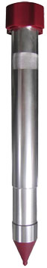
Всем известно, что змеи имеют довольно слабое зрение, но очень хорошо ощущают колебание почвы и вибрацию. На основании исследований, инженеры компании Leaven (Тайвань) создали отпугиватель, издающий звуко-вибрационные сигналы, которые отпугивают змею многочисленных видов. Устройство совершенно безопасно для людей, домашних животных и полезных обитателей почвы (н-р, дождевых червей), не использует ядов, механических способов воздействия — поэтому является гуманным средством избавления от опасных животных.
Легкость установки и высокая эффективность продукции компании Leaven подтверждена международными сертификатами и опытом многолетнего использования аналогов на территории Российской Федерации и ближнего зарубежья.

Установка элементов питания (см. рис. справа)

1. Открутите верхнюю крышку на отпугивателе.
2. Извлеките пластиковый сердечник.
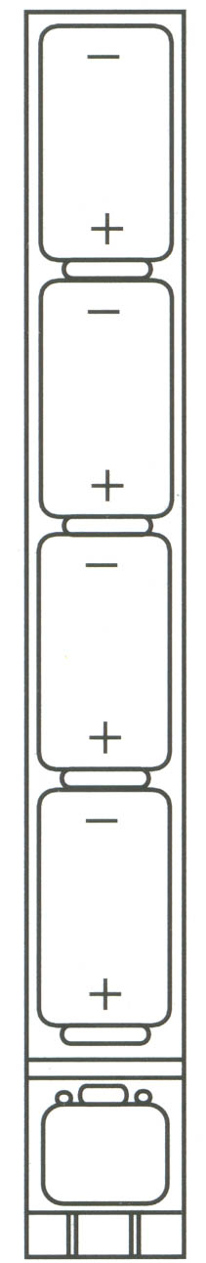
3. Вставьте 4 элемента D-типа, 1.5 В (настоятельно рекомендуем использовать батарейки алкалайнового типа) согласно полярности. Если установка батареи правильна, Вы должны услышать первый звук вибрации каждые 20 секунд.
4. Вставьте сердечник с элементами питания назад и закрутите крышку.

Установка отпугивателя

После установки элементов питания, вставьте отпугиватель в почву следующим образом:
1. Одна пятая часть длины отпугивателя (заостренным концом вниз) должна находиться под землей
2. Отпугиватель должен вставляться в землю под углом в 30 градусов.

Генерируемые звуковые сигналы (включая т.н. «звуковые удары») будут является сигналами опасности для змей и отпугивать их. Площадь защиты может доходить до 300 квадратных метров.

Уникальная энергосберегающая схема позволит отпугивателю работать около 12 месяцев (зависит от производителя батареи) ежедневно.
Если в вашем регионе зимний период проходит с низкими температурами (ниже 5 градусов тепла), то вы должны обязательно извлечь из почвы отпугиватель, вынуть из него элементы питания и сохранять их до следующего теплого сезона, когда возможно ожидать появления змей (т.е. в средней полосе России, при летнем использовании (с мая по сентябрь) комплекта батарей должно хватить на 2 года).

Технические характеристики

Питание............................................................................4 элемента D-типа, 1.5 В (алкалайнового типа)
Частота.............................................................................350-450 Гц
Размеры............................................................................диаметр - 42 мм, высота - 414 мм.

www.spb812.com

